Долговой центр приглашает на вебинар по ЕНС

16 октября 2023 года в 11-00 часов Долговой центр проведет вебинар, где сотрудники инспекции расскажут о порядке взыскания задолженности в условиях ЕНС, об уведомлении, которое необходимо представить работодателю в октябре 2023 года. На вебинаре налоговики напомнят о наступлении срока уплаты имущественных налогов физических лиц и о возможности получения налоговых уведомлений на уплату имущественных налогов, НДФЛ и требований на уплату задолженности на портале Госуслуги.
С графиком проведения вебинаров можно ознакомиться на сайте ФНС России www.nalog.gov.ru в разделе «Контакты» во вкладке «Мероприятия для налогоплательщиков».
Для подключения к вебинару необходимо пройти по ссылке:

https://w.sbis.ru/webinar/9d57d30e-7e28-481c-b346-c330490795dc

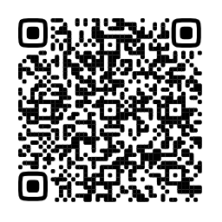

Межрайонная ИФНС России № 4
по Республике Башкортостан

